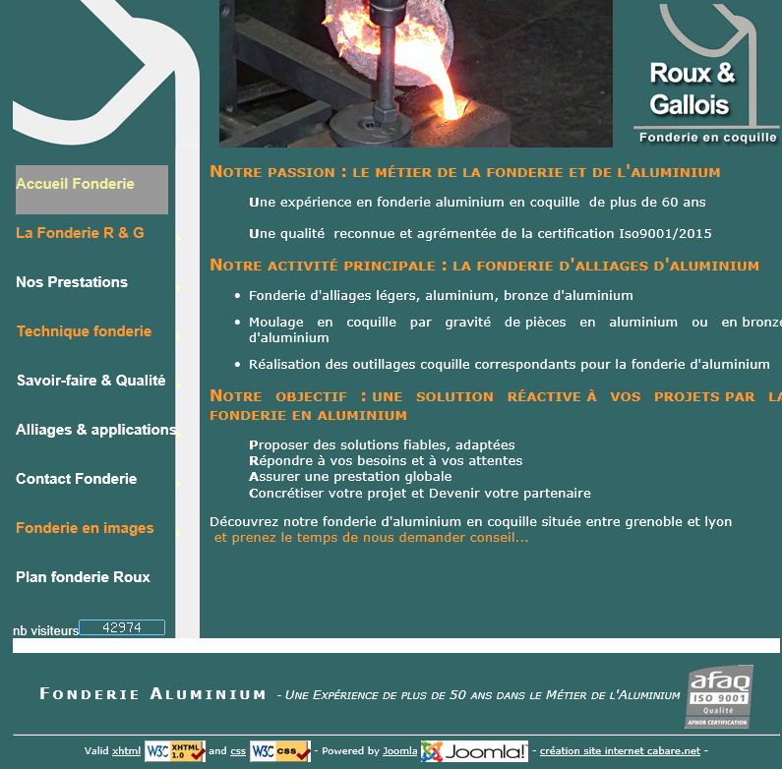

Sur la page d'accueil du site mettre La fonderie Roux & Gallois / Contact / accueil fonderie

Technique Fonderie

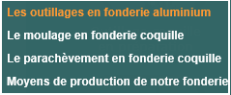

Fonderie en Image + plan du site

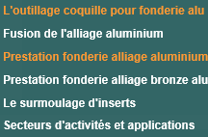

Savoir faire et qualité



Nos prestations

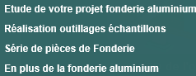

Alliages et Applications



Login Wordpress WP-admin / Mdp Wordpress WP-zk28